 | Министерство науки и высшего образования Российской Федерации  Калужский филиал  федерального государственного бюджетного  образовательного учреждения высшего образования  «Московский государственный технический университет имени Н.Э. Баумана (национальный исследовательский университет)»  (КФ МГТУ им. Н.Э. Баумана)
ФАКУЛЬТЕТ ИУК "Информатика и управление"

КАФЕДРА ИУК5 "Системы обработки информации"

ЛАБОРАТОРНАЯ РАБОТА №1

«Алгоритмы. Сложность алгоритмов»

ДИСЦИПЛИНА: «Вычислительные алгоритмы»

Выполнил: студент гр.ИУК5-41Б |  | _______ (____Шиндин А.О.___)  (Подпись) (Ф.И.О.)
Проверил: |  | _______ (____ Вершинин В.Е__)  (Подпись) (Ф.И.О.)
Дата сдачи (защиты):
Результаты сдачи (защиты):
- Балльная оценка:
- Оценка:

Калуга, 2023

Цель работы: выработать навыки оценки вычислительной сложности алгоритма.

Задачи:
- создать блок-схему алгоритма.
- реализовать заданный алгоритм.
- измерить время выполнения алгоритма.
- исследовать вычислительную сложность алгоритма.

Вариант | Задания
12 | Напишите программу для преобразования двоичного числа в шестнадцатеричное и обратно.

Ход работы:

1) Блок-схема алгоритма:

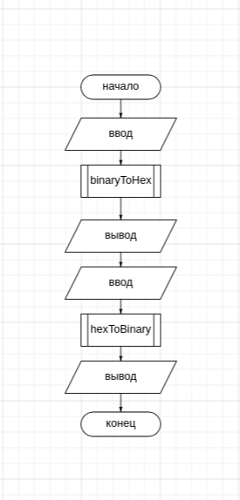

2) Программа написанная на языке с++:

#include <iostream>
#include <bitset>
#include <string>
#include <sstream>

// Функция для преобразования двоичного числа в шестнадцатеричное
std::string binaryToHex(std::string binary) {
std::stringstream ss;
ss << std::hex << std::bitset<4>(binary).to_ulong();
std::string result = ss.str();
return result;
}

// Функция для преобразования шестнадцатеричного числа в двоичное
std::string hexToBinary(std::string hex) {
unsigned long decimalValue;
std::stringstream ss;
ss << std::hex << hex;
ss >> decimalValue;
std::bitset<4> binary(decimalValue);
return binary.to_string();
}

int main() {
std::string binaryInput, hexInput;

std::cout << "Введите двоичное число: ";
std::cin >> binaryInput;

std::string hexResult = binaryToHex(binaryInput);
std::cout << "Результат преобразования в шестнадцатеричное: " << hexResult << std::endl;

std::cout << "Введите шестнадцатеричное число: ";
std::cin >> hexInput;

std::string binaryResult = hexToBinary(hexInput);
std::cout << "Результат преобразования в двоичное: " << binaryResult << std::endl;

return 0;
}

Входные данные | Время работы
111100111100 | 0,11 c
A9B | 0,13 c
101011010101 | 0,09 c
AA3 | 0,12 c
100010001111 | 0,11 c
CD2 | 0,11 c
111011100 | 0,09 c
FFFF | 0,15 c
000100010001 | 0,12 c
111 | 0,13 c

Сложность алгоритма: О(1). Независимо от размера входных данных, время выполнения остается постоянным, так как количество операций не зависит от размера данных.

Вывод: в результате выполнения лабораторной работы были приобретены практические навыки оценки вычислительной сложности алгоритма.

